ЛГК-149 |  | Качели-балансир «Жук-рогач» (лиственница)
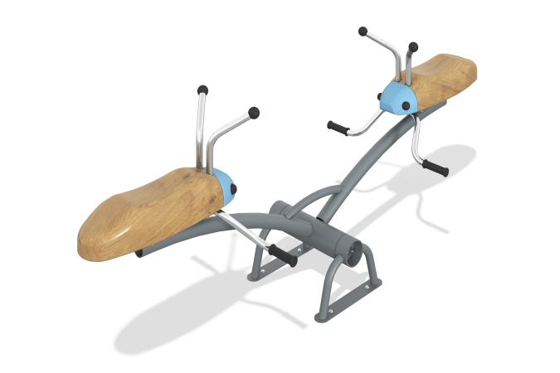

Размеры, мм: | 680x2500x900 | Вес, кг: | 0.09
Характеристики материалов
Материалы: Дерево (лиственница), метал, резина, лак, порошковая краска.
Комплектация: Балансир – 1 шт., комплект крепежа – 1 шт.
Конструкция и цветовая палитра оборудования согласно эскизу.
Коромысло балансира состоит из двух дуг, выполненных из металлической круглой трубы диаметром 57 мм, на которые установлено два сидения в форме жука.
Корпус и голова «жука» выполнены из клееного бруса из лиственницы. Грани и углы скруглены, поверхности отшлифованы и покрыты в два слоя маслом.
«Усики» и опоры для ног в виде лапок выполнены из круглой трубы из нержавеющей стали диаметром 26,9 мм.
Торцы «усиков» закрыты шариками из термостойкой пластмассы (реактопласта), диаметром 44 мм.
Опоры для ног защищены накладками из резины.
В центральной части балансира установлен составной цилиндр с пружиной, с подвижной центральной частью, выполненный из фрагментов металлической круглой трубы диаметром 133 мм, к которой при помощи сварки присоединены дуги с сидениями.
Боковые элементы центрального цилиндра установлены на две изогнутые опорные стойки, выполненные из металлической круглой трубы диаметром 42,3 мм.

